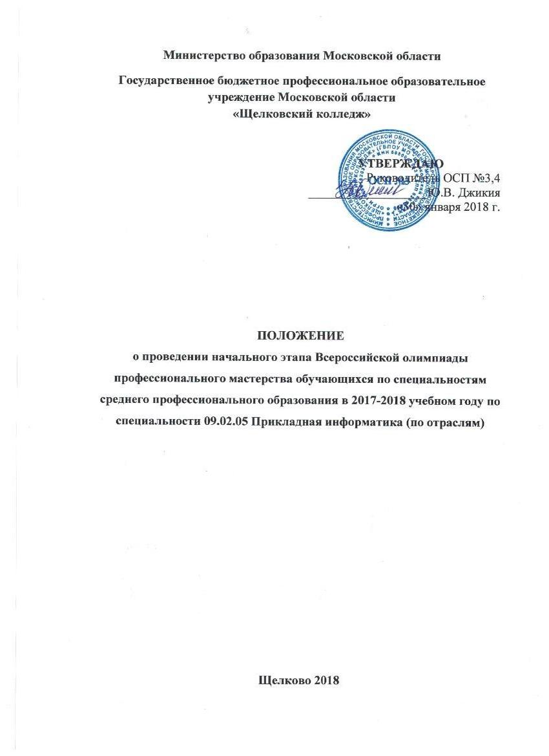
Министерство образования Московской области
Государственное бюджетное профессиональное образовательное учреждение Московской области
«Щелковский колледж»

УТВЕРЖДАЮ
Руководитель ОСП №3,4
___________________Ю.В. Джикия
«30» января 2018 г.

ПОЛОЖЕНИЕ
о проведении начального этапа Всероссийской олимпиады профессионального мастерства обучающихся по специальностям среднего профессионального образования в 2017-2018 учебном году по специальности 09.02.05 Прикладная информатика (по отраслям)

Щелково 2018

РАССМОТРЕНО
и рекомендовано на заседании предметной комиссии прикладной информатики и средств связи
Протокол №27 от 29.01.2018 г.

Положение о проведении отборочного этапа Всероссийской олимпиады профессионального мастерства обучающихся по специальностям среднего профессионального образования в 2017-2018 учебном году по специальности 09.02.05 "Прикладная информатика (по отраслям)" составлено на основе Федерального государственного образовательного стандарта
Организация-разработчик: ГБПОУ МО «Щелковский колледж» ОСП №3.
Разработчики:
Полякова С.Н. – преподаватель специальных дисциплин ГБПОУ МО «Щелковский колледж» ОСП №3
Солодова Д.С. - преподаватель ГБПОУ МО «Щелковский колледж» ОСП №3
Гайдуков И.М. - – преподаватель специальных дисциплин ГБПОУ МО «Щелковский колледж» ОСП №3

1. Цель олимпиады
Отборочный этап Всероссийской олимпиады профессионального мастерства обучающихся по специальностям среднего профессионального образования в 2017-2018 учебном году по специальности 09.02.05 "Прикладная информатика (по отраслям)" проводится с целью развития творческих способностей студентов, повышения их образовательного уровня в области информационных технологий, выявления уровня подготовки студентов, закрепления и углубления знаний и умений, полученных в процессе теоретического, практического и профессионального обучения, стимулирования творческого роста, повышения престижа образовательных учреждений, выявления одаренной молодежи и формирования кадрового потенциала для исследовательской, производственной деятельности.

2. Задачи олимпиады
- Повышение интереса к своей будущей профессии и ее социальной значимости;
- Проверка способностей студентов к системному действию в профессиональной ситуации, анализу и проектированию своей деятельности;
- Расширение круга профессиональных умений по выбранной специальности;
- Совершенствование навыков самостоятельной работы и развития профессионального мышления;
- Повышение ответственности студентов за выполняемую работу, способности самостоятельно и эффективно решать проблемы в области профессиональной деятельности;
- Проверка профессиональной готовности будущего специалиста к самостоятельной трудовой деятельности.

3. Общие положения
Отборочный этап Всероссийской олимпиады профессионального мастерства по направлению «Прикладная информатика (по отраслям)» включает в себя выполнение тестового задания, содержание которого соответствует Федеральному государственному образовательному стандарту профессионального образования в части государственных требований к минимуму содержания подготовки выпускников по специальности 09.02.05 «Прикладная информатика (по отраслям)» и практического задания (Приложение 1).
Тестовое задание содержит 60 вопросов четырех типов:
- Альтернативный выбор
- Множественный выбор
- Выполнение сопоставления
- Формирование правильной последовательности
Набор вопросов одинаков для каждого участника.
Выполнение теоретических заданий оценивается по баллам, максимально 30 баллов.
Тестовое задание выполняется каждым участником письменно. Время выполнения задания 2 учебных часа.
Тестовое задание содержит вопросы по следующим направлениям:
- Операционные системы и среды
- Обработка отраслевой информации
- Разработка, внедрение и адаптация программного обеспечения отраслевой направленности
- Сопровождение и продвижение программного обеспечения отраслевой направленности.
Решение практической задачи
Максимальное количество баллов за выполнение данного задания – 70 баллов.
Время, отведенное на выполнение данного задания – 4 учебных часа.
В рамках разработки информационной системы предлагается ER-модель Базы Данных и ее описание.
Задание включает в себя следующие задачи:

Задача 1:
Используя ER-model, необходимо выбрать средство хранения данных из предложенных на Вашем ПК и создать базу данных.
Задачи:
- Определить связи между сущностями.
- Определить тип данных для каждого атрибута всех таблиц.
- Определить формат поля для атрибутов с логическим типом данных.
- Определить маски ввода для атрибутов связанных с датами и телефонами.
- Определить размеры полей для атрибутов.
- Заполнить таблицы БД начальными данными.

Задача 2:
Используя любое инструментальное средство разработки оконных приложений или WEB-разработки, необходимо создать клиентское приложение с возможностью работы с базой данных созданной в предыдущем задании.
Задачи:
- Реализовать возможность вывода информации из БД через формы.
- Реализовать возможность ввода информации в БД через формы.
- Реализовать возможность редактирования информации в БД через формы.
Заполнить таблицы БД через приложение, для возможности проверки правильности ввода и редактирования данных через формы приложения.

4. Сроки и место проведения олимпиады
4.1. Олимпиада проводится со 2 октября 2017 года по 10 октября 2017 на базе ГБПОУ МО «Щелковский колледж» ОСП №3 (Московская область, г. Щелково, ул. Малопролетарская, д. 28).
4.2. Результаты олимпиады объявляются в последний конкурсный день и публикуются на сайте колледжа не позднее 3 дней после проведения конкурса.
4.3. Награждение победителей проводится в сроки, установленные руководством учебного заведения.

5. Порядок организации и проведения олимпиады
Отборочный этап Всероссийской олимпиады профессионального мастерства обучающихся среднего профессионального образования в 2017-2018 учебном году по специальности 09.02.05 "Прикладная информатика (по отраслям)" проводится в один тур среди учащихся второго, третьего и четвертого курсов специальности 09.02.05 "Прикладная информатика (по отраслям)".
Все вопросы организации и проведения тура находятся в компетенции руководства учреждения СПО.
Содержание олимпиадного задания и вопросы организации находятся в компетенции руководства ГБПОУ МО "Щелковский колледж" ОСП№3. Для организации и проведения олимпиады формируется рабочая группа.
Рабочая группа:
- на основании Положения о Всероссийской олимпиаде студентов СПО разрабатывает Положение о проведении отборочного этапа Всероссийской олимпиады профессионального мастерства обучающихся;
- организует разработку заданий и критериев оценки их выполнения;
- организует и проводит награждение победителей;
- анализирует результаты олимпиады и представляет отчет по итогам отборочного этапа олимпиады.
Для проведения отборочного этапа Всероссийской олимпиады рабочая группа формирует жюри из числа преподавателей спец. дисциплин.
Жюри в соответствии с разработанными критериями оценки проверяет работы участников и определяет призеров.
Все решения жюри протоколируются и подписываются председателем жюри.

6. Состав жюри олимпиады
В состав жюри входят:
Председатель – Смирнов А.В., директор OOO «Comp-City»
Зам. председателя – заместитель руководителя СП Комова Т.И.
Члены жюри:
Летуновский А.А. - преподаватель специальных дисциплин ГБПОУ МО "Щелковский колледж" ОСП№3.
Овчинников А.В. – преподаватель специальных дисциплин ГБПОУ МО "Щелковский колледж" ОСП№3.
Белкин Д.И. – преподаватель специальных дисциплин ГБПОУ МО "Щелковский колледж" ОСП№3.

7. Поощрения участников олимпиады
- Участники олимпиады получают сертификаты участников.
- Победители и номинанты олимпиады получают дипломы и ценные призы.

Приложение 1
к положению об отборочном этапе
Всероссийской олимпиады профессионального
мастерства обучающихся по специальности
09.02.05 Прикладная информатика (по отраслям)

ПРИМЕРНОЕ КОМПЛЕКСНОЕ ЗАДАНИЕ

Структурно комплексное задание содержит два задания, из которых одно задание носит теоретический характер, а второе задание ориентировано на решение прикладных практических задач.
Задание 1 - Оценка знаний по специальности 09.02.05 Прикладная информатика (по отраслям).
Задание 2 - Оценка умений и опыта практической деятельности
Согласно утвержденному регламенту, суммарное количество баллов за правильное выполнение всех заданий – 100 баллов.

Задание 1. Тестирование

Максимальное количество баллов за выполнение данного задания – 30 баллов. Время, отведенное на выполнение данного задания – 2 учебных часа.
Предлагаемое для выполнения участнику тестовое задание включает 2 части - инвариантную и вариативную, всего 60 вопросов следующих типов:
- закрытого типа (с выбором варианта ответа) имеющих 4 варианта ответа;
- открытого типа;
- вопросы на соответствие;
- вопросы на установление последовательности.
Ниже приведена структура тестового задания (Таблица 1) и часть примерного варианта задания (Таблица 2).

Таблица 1. Структура тестового задания

№ п\п | Наименование темы вопросов | Кол-во вопросов | Формат вопросов
 |  |  | Выбор ответа | Открытая форма | Вопрос на соответствие | Вопрос на установление послед. | Макс.  балл
 | Инвариантная часть тестового задания
1 | Информационные технологии в профессиональной деятельности | 6 | 2 | 2 | 1 | 1 | 3
2 | Оборудование, материалы, инструменты | 6 | 1 | 2 | 2 | 1 | 3
3 | Системы качества, стандартизации и сертификации | 6 | 1 | 1 | 2 | 2 | 3
4 | Охрана труда, безопасность жизнедеятельности, безопасность окружающей среды | 6 | 1 | 2 | 2 | 1 | 3
5 | Экономика и правовое обеспечение профессиональной деятельности | 6 | 2 | 2 | 1 | 1 | 3
 | ИТОГО: | 30 |  |  |  |  | 15
 | Вариативный раздел тестового задания.
1 | Операционные системы и среды | 6 | 1 | 1 | 2 | 2 | 3
2 | Обработка отраслевой информации | 6 | 1 | 2 | 2 | 1 | 3
3 | Разработка, внедрение и адаптация программного обеспечения отраслевой направленности | 6 | 2 | 2 | 1 | 1 | 3
4 | Сопровождение и продвижение программного обеспечения отраслевой направленности | 6 | 1 | 2 | 2 | 1 | 3
5 | Обеспечение проектной деятельности | 6 | 1 | 1 | 2 | 2 | 3
 | ИТОГО: | 30 |  |  |  |  | 15
 | ИТОГО: | 60 |  |  |  |  | 30

Таблица 2. Часть примерного варианта задания

№ | Тип вопроса | Вопрос | Варианты ответов
 | Расположите варианты ответов в правильной последова-тельности | Расположите носители информации по увеличению их возможной емкости. | 1: CD  2: FDD  3: HDD  4: DVD  5. Blu-Ray Disc
 | Выберите один ответ | Сверхурочная работа - это | - Работа по новому трудовому договору.  - Работа в период после нормы рабочего времени, по тому же договору, что и основная работа.  - Работа в период после нормы рабочего времени, по дополнительному договору.  - Работа в основной период рабочего времени по дополнительному договору.
 | Выберите один ответ | С данными каких форматов не работает MS Excel: | - Текстовый  - Числовой  - Денежный  - Работает со всеми перечисленными форматами данных
 | Выберите один ответ | Стандартный интерфейс ОС Windows не имеет | - Справочной системы  - Элементы управления (свернуть, развернуть, скрыть и т.д.)  - Строки ввода команды  - Правильных ответов нет
 | Выберите один ответ | В текстовом редакторе MS Word основными параметрами при задании шрифта являются… | - Шрифт, гарнитура, размер, начертание  - Отступ, интервал, выравнивание  - Поля, ориентация  - Стиль, шаблон
 | Вставьте пропущенное слово | Совокупность взаимосвязанных видов деятельности, преобразующих входы в выходы (входные элементы в выходные) в соответствии с терминологией ИСО 9000, называется _____________
 | Вставьте пропущенное слово | Степень реализации запланированной деятельности и достижения запланированных результатов - это _____________________
 | Расположите варианты ответов в правильной последова-тельности | Определить последовательность уровней модели OSI сверху вниз: | 1.Сетевой  2.Представительский  3.Канальный  4.Прикладной  5.Физический  6.Транспортный  7.Сеансовый.
 | Выберите один ответ | Как принято называть блок данных формируемых протоколом IP?  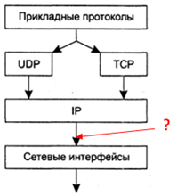 | - Кадр  - Сегмент  - Поток  - Пакет
 | Установите соответствие | Установите соответствие  1.  2.  3.  4. | А. Экранированная витая пара  Б. Оптоволоконный  В. Неэкранированная витая пара  Г. Коаксиальный

Задание 2. Решение практической задачи.
Максимальное количество баллов за выполнение данного задания – 70 баллов.
Время, отведенное на выполнение данного задания – 4 учебных часа.

В рамках разработки информационной системы предлагается ER-модель Базы Данных и ее описание.
Задание включает в себя следующие задачи:

Задача 1:
Используя ER-model, необходимо выбрать средство хранения данных из предложенных на Вашем ПК и создать базу данных.
Задачи:
- Определить связи между сущностями.
- Определить тип данных для каждого атрибута всех таблиц.
- Определить формат поля для атрибутов с логическим типом данных.
- Определить маски ввода для атрибутов связанных с датами и телефонами.
- Определить размеры полей для атрибутов.
- Заполнить таблицы БД начальными данными.

Задача 2:
Используя любое инструментальное средство разработки оконных приложений или WEB-разработки, необходимо создать клиентское приложение с возможностью работы с базой данных созданной в предыдущем задании.
Задачи:
- Реализовать возможность вывода информации из БД через формы.
- Реализовать возможность ввода информации в БД через формы.
- Реализовать возможность редактирования информации в БД через формы.
- Заполнить таблицы БД через приложение, для возможности проверки правильности ввода и редактирования данных через формы приложения.

Примерная ER-модель представлена на схеме 1.

Схема 1. Примерная ER-модель с пояснением атрибутов:

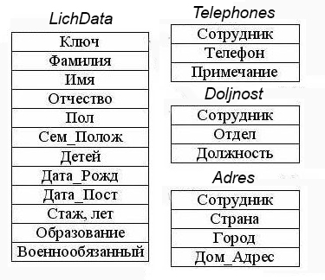

Таблица LichData:
Ключ - Табельный номер сотрудника.
Сем_Полож - Семейное положение сотрудника (в браке или холост).
Дата_Рожд - Дата рождения сотрудника.
Дата_Пост - Дата поступления сотрудника на работу.
Стаж, лет - Общий трудовой стаж сотрудника.
Военнообязанный - Военнообязанность сотрудника.

Теблица Telephones:
Примечание - Тип телефона сотрудника (домашний, рабочий, мобильный).

Таблица Adres:
Дом_Адрес - Улица, дом и квартира сотрудника.

